INICIO
Fin
Contador
CONTAR =1hasta un numero
NUMERO
¿HASTA QUE NUMERO DESEAS CONTAR?
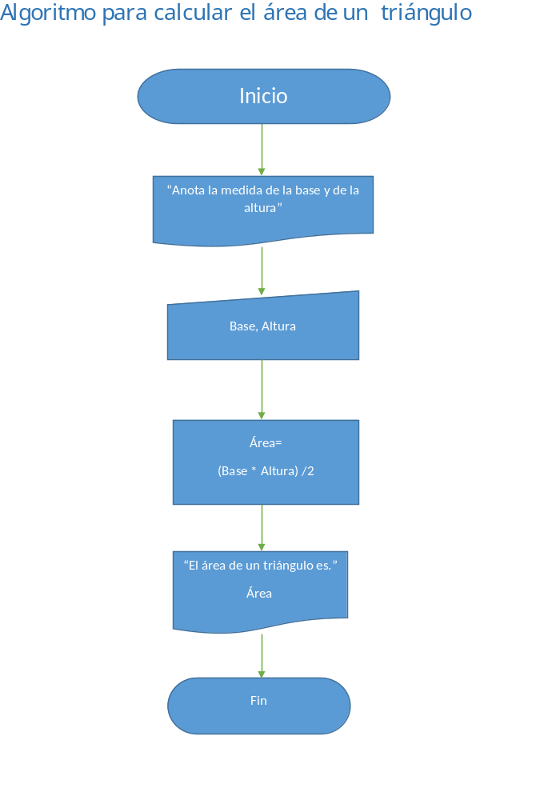

INICIO
CONSIGUE EL NUMERO AL QUE DESA LLAMR

Cuelga la bocina
Fin
Comunica tu mensaje
Espera
MARCA EL NUMERO
ESPERA EL TONO
LENANTA LA BOCINA
INICIO

FIN
EL RESULTADO DE PROMEDIO ES PROMEDIO
SUMA NUMERO UNO +NUMERO DOS
NUMERO +SUMA=/2
NUMERO UNO,NUMERO DOS
ANOTA DOS NUMEROS

